ВІДОКРЕМЛЕНИЙ СТРУКТУРНИЙ ПІДРОЗДІЛ
«ФАХОВИЙ КОЛЕДЖ ІНФОРМАЦІЙНИХ ТЕХНОЛОГІЙ НАЦІОНАЛЬНОГО УНІВЕРСИТЕТУ «ЛЬВІВСЬКА ПОЛІТЕХНІКА»

МЕТОДИЧНА РОЗРОБКА
відкритого заняття
«Спирти. Насичені одноатомні спирти: загальні та структурні формули, ізомерія, номенклатура, хімічні властивості»

Львів
2023 рік
Методичну розробку відкритого заняття «Спирти. Насичені одноатомні спирти: загальні та структурні формули, ізомерія, номенклатура, хімічні властивості» з дисципліни «Хімія» підготувала Романяк М.М. – викладач, спеціаліст вищої категорії ВСП «Фаховий коледж інформаційних технологій Національного університету «Львівська політехніка».

В методичній розробці показано методику проведення лекційного заняття, на якому використано інтерактивні методи навчання: евристична бесіда, ділова та навчальна гра, робота в групах, робота із заздалегідь запланованими помилками. Містить особистий досвід роботи викладача із поєднання методів активного навчання з досягненнями в модернізації освітнього процесу на інноваційній основі; методичний матеріал новітнього формату, який розкриває напрямок роботи педагога з інформатизації навчально-виховного процесу та створення якісного освітнього простору.

Методична розробка може використовуватися викладачами хімії загально-освітньої підготовки.

Розглянуто та схвалено на засіданні циклової комісії «Загальноосвітньої природничо-математичної підготовки»
Протокол №____
Голова циклової комісії _____________ Н.В.Солтис

ВСТУП
Методична розробка заняття складена у формі методичного конструктора відповідно до типової навчальної програми з предмету “Хімія”, затвердженої Міністерством освіти і науки України (наказ № 1407 від 23.10.2017 р.). Містить особистий досвід роботи викладача із поєднання методів активного навчання з досягненнями в модернізації освітнього процесу на інноваційній основі; методичний матеріал новітнього формату, який розкриває напрямок роботи педагога з інформатизації навчально-виховного процесу та створення якісного освітнього простору в умовах онлайн. Включає план-конспект кожного етапу заняття, починаючи з організації, мотивації і закінчуючи рефлексією. А також: QR-коди навчально-інформаційних матеріалів, методичні розробки для мотивації, актуалізації, контролю та гейміфікації.
Гейміфікація – це методичний прийом з використанням ігрових підходів для неігрових процесів, який покращує сприйняття інформації, формує асоціативну пам’ять. Ігровий елемент, включений в розробку, інтегрований до реальної ситуації та сприяє мотивації конкретних форм поведінки у заданих умовах.
Використання QR-кодів допомагає зацікавити студентів навчанням; є дієвим інструментом для швидкого та зручного поширення і контролю навчальної інформації; дає можливість переглянути навчальний документ з власного девайсу у зручний час.
Оскільки кожний викладач має власну манеру і методику викладання дисципліни, автор розробки спробувала якнайповніше охопити новинки сучасної педагогічної майстерності з використанням вікторин, ігор та кросвордів.
Такі фактори, як організація заняття, мотивація, актуалізація учіння, оновлення методичної структури етапів вивчення нового матеріалу, узагальнення, систематизація і корекція знань, формування предметних компетенцій та наскрізних змістових ліній, трансформація активних видів роботи, описані в методичному конструкторі, допоможуть педагогам поліпшити методику, структуру навчально-виховної роботи з дисципліни “Хімія”, організувати змішане навчання, відповідно нормативних вимог.
В творчу розробку включені матеріали мультимедійної презентації заняття; узагальнююча інфорграфіка, «родзинки педагогіки» тощо.
Методична розробка допоможе викладачам загальноосвітньої підготовки зробити заняття більш цікавим і різноманітним, сприятиме заощадженню часу, який викладач витрачає на підготовку до заняття та підвищити рівень самоосвіти.

КОНСПЕКТ ВІДКРИТОГО ЗАНЯТТЯ
Тема заняття: Спирти. Насичені одноатомні спирти: загальні та структурні формули, ізомерія, номенклатура, хімічні властивості
Мета заняття:
методична: показати поєднання методів активного навчання з досягненнями у модернізації освітнього процесу на інноваційній основі та створення якісного освітнього простору;
навчальна: сформулювати уявлення про спирти та їх функціональну групу, дати знання про новий клас оксигеновмісних органічних сполук, ознайомити студентів з класифікацією, назвами та ізомерією спиртів, вивести їх загальну формулу, вивчити хімічні властивості спиртів на прикладі одноатомних спиртів, показати зв’язок хімічних властивостей спиртів з наявністю функціональної гідроксильної групи;
розвиваюча: розвивати логічне та аналітичне мислення, увагу, самостійність та вміння використовувати вивчений матеріал у повсякденному житті;
виховна: формувати позитивне та відповідальне ставлення до навчання, сприяти розширенню світогляду студентів.
Тип заняття: засвоєння нових знань.
Вид заняття: лекційне заняття з елементами навчальної гри.
Методи: словесні (бесіда, пояснення), наочні (демонстрація, відеодосліди), практичні (виконання вправ, вікторина, кросворд, гра).
Міжпредметні зв’язки: біологія, фізика, екологія.
Методичне та програмне забезпечення: навчальна і робоча програми дисципліни; підручник хімія 10 клас /П.П. Попель, Л.С. Крикля, 2018; роздатковий матеріал до заняття; операційна система Windows; пакет офісних програм Microsoft Office, онлайн-ресурси: Baamboozle, Мentimeter, Wordwall, Quizizz; QR-коди.
Обладнання: комп’ютер з доступом до Інтернет, мультимедійний проектор, картки з завданнями.
Хід заняття:
І. Організаційна частина
Перевірка присутності студентів та їх готовності до заняття.
Викладач
Сьогоднішнє заняття я хочу розпочати з побажання усім присутнім гармонії та душевного спокою, а нашій країні – довгоочікуваної Перемоги. А ми з вами будемо наближати перемогу, здобуваючи нові потрібні знання для нашого розвитку та розвитку України.
Епіграф заняття: «Просто знати – це не все. Знання потрібно використовувати» Й. Гете.
ІІ. Актуалізація опорних знань
1. Бліц-опитування
1. Найпростішими органічними речовинами є …
2. Які речовини називають гомологами?
3. Які речовини називають ізомерами?
4. Яка ізомерія характерна для алканів?
5. Які сполуки називають оксигеновмісними?
2. Гра на повторення
https://www.baamboozle.com/game/2064100

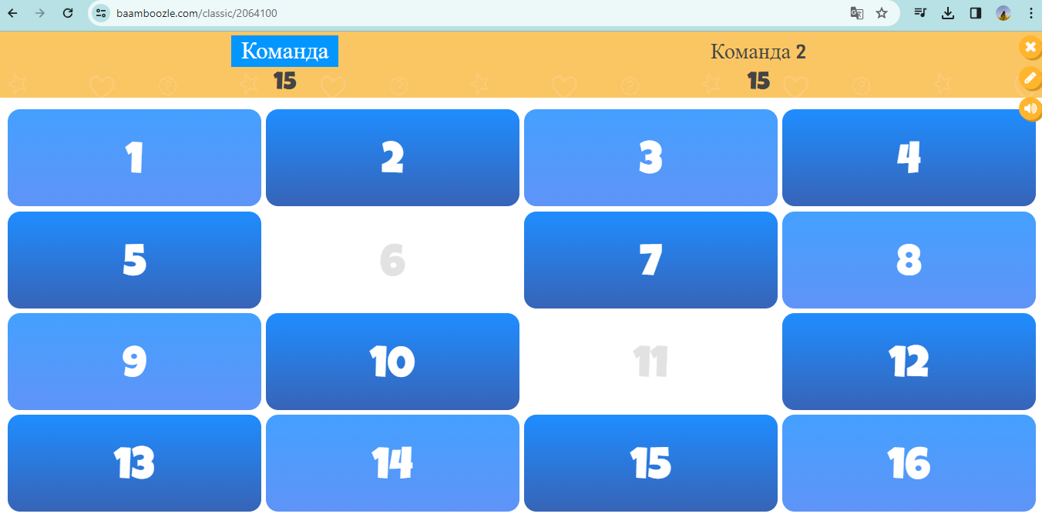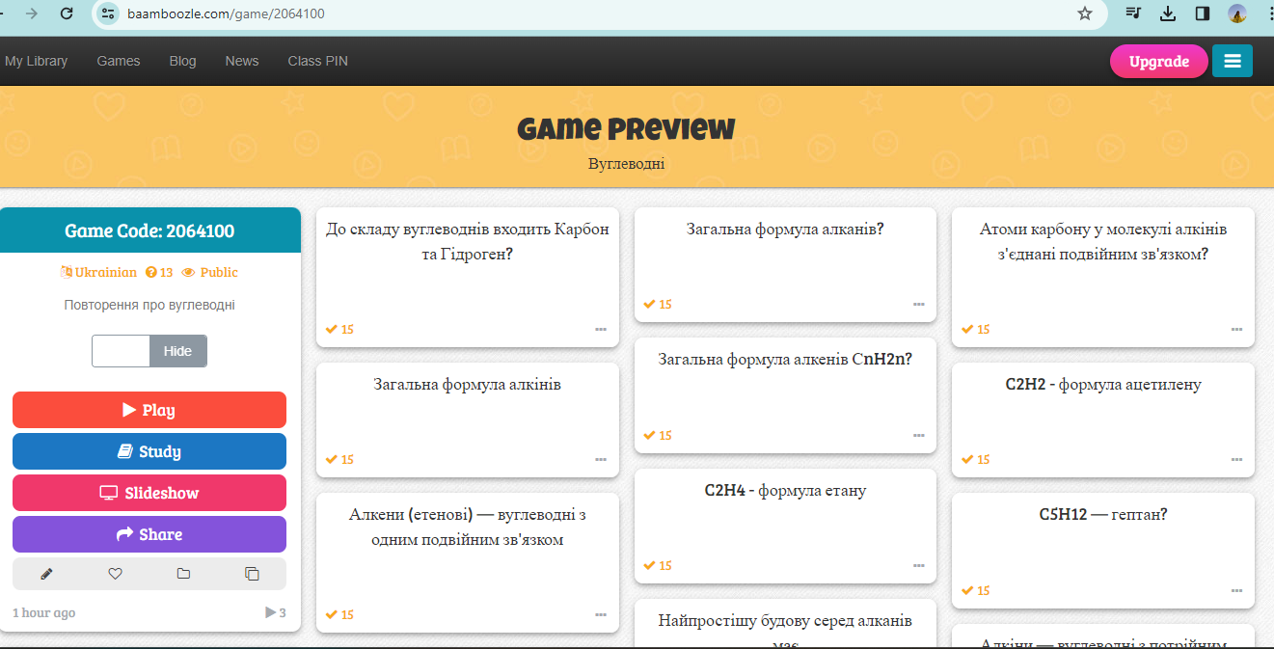
Викладач
Отже, з даним багажем знань ми продовжуємо вивчати органічні речовини. І сьогодні будемо вивчати… Увага – завдання!
Завдання
Перед вами спиртівка, розчин йоду, барбовал, антисептик, парфуми, засіб від комарів та спрей для тіла. Що є спільного у них?

Відповідь студенти дають у формі опитування на платформі Mentimeter відсканувавши QR-код

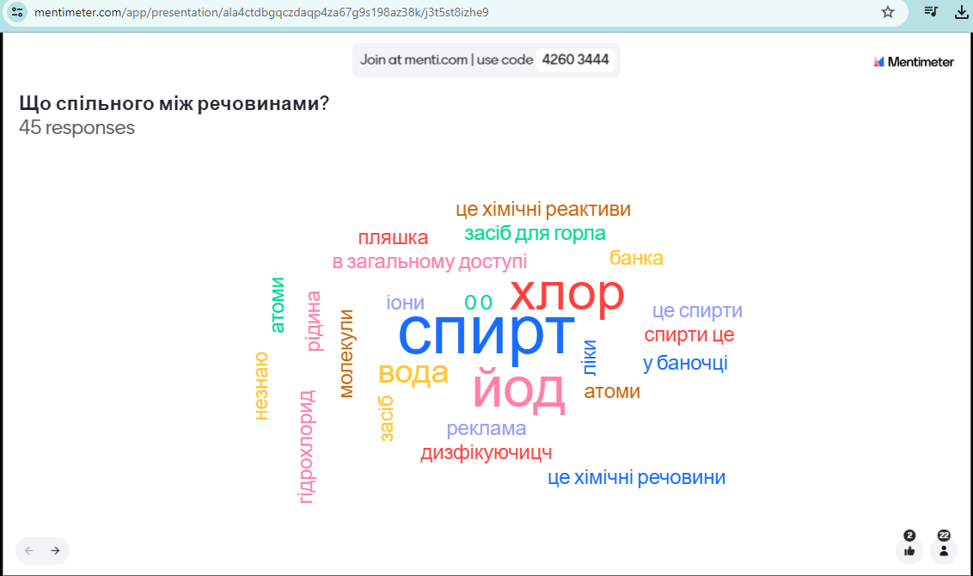
ІІІ. Ознайомлення студентів із темою, метою і завданнями заняття
Ребус допоможе визначити тему заняття:
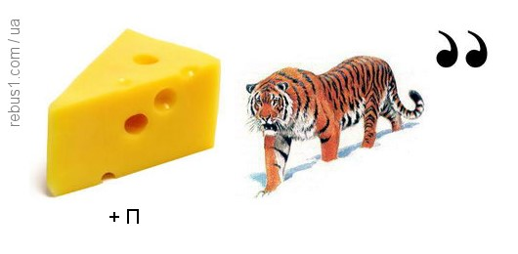
ІV. Вивчення нового матеріалу
1. Оксигеновмісні органічні речовини – опрацювання даних таблиці:

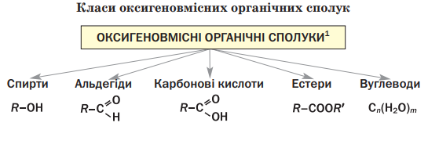
Оксигеновмісні сполуки відіграють визначальну роль у функціонуванні живих організмів, входять до складу їжі, є основою деревини та інших природних сполук.

2. Поняття «спирти», класифікація, номенклатура, ізомерія спиртів

Спирти – похідні вуглеводнів, молекули яких містять одну або кілька гідроксильних груп.
Класифікація
Спирти класифікують за кількома ознаками. Вам відомо, що за кількістю гідроксильних груп у молекулі спирти поділяють на одноатомні (молекула містить одну групу –ОН) і багатоатомні - двохатомні (дві групи –ОН), трьохатомні (три групи –ОН) та ін.
Загальна формула одноатомних спиртів - R–ОН.
Гідроксильні групи в молекулах багатотомних спиртів з’єднані з різними атомами Карбону.
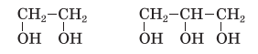
Зважаючи на особливості зв’язків між атомами Карбону в молекулах, розрізняють насичені, ненасичені, ароматичні спирти.
У молекулах спиртів гідроксильна група сполучена з атомом Карбону, який з’єднаний з іншим атомом Карбону простим ковалентним зв’язком.
Гідроксильна група може сполучатися з первинним, вторинним або третинним атомом Карбону. За відповідною ознакою одноатомні спирти поділяють на первинні, вторинні й третинні:
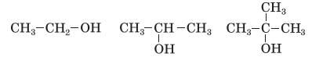
Спирти, молекули яких містять 10 і більше атомів Карбону, називають вищими.
Насичені спирти є похідними вуглеводнів С_{п}H_{2п+2}, у молекулах яких один або кілька атомів Гідрогену заміщені на гідроксильні групи. Загальна формула насичених одноатомних спиртів — С_{п}H_{2n+1}OH.
Назви спиртів
Систематична назва насиченого однотомного спирту складається з назви відповідного алкану і суфікса -ол: СН₃ОН — метанол, С₂Н₅ОН — етанол. Якщо молекула спирту містить три або більше атомів Карбону, то їх нумерують з того кінця ланцюга, до якого ближче розташована ОН-група. У назві такого спирту перед суфіксом -ол указують номер атома Карбону, з яким сполучена гідроксильна група:
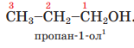
У розгалуженій молекулі спирту обирають найдовший карбоновий ланцюг, причому такий, щоб один із його атомів був сполучений із гідроксильною групою. Назви замісників та їх положення додають до назви спирту за правилами, встановленими для вуглеводнів.
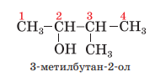
На практиці часто використовують інші назви спиртів. Кожна з них складається із двох слів. Перше слово походить від назви вуглеводневого залишку, з яким сполучена гідроксильна група, а другим є слово спирт: СН₃ОН — метиловий спирт, С₂Н₅ОН — етиловий спирт.
Завдання
Флеш карти на запам’ятовування формул спиртів:
wordwall.net/uk/resource/66879169

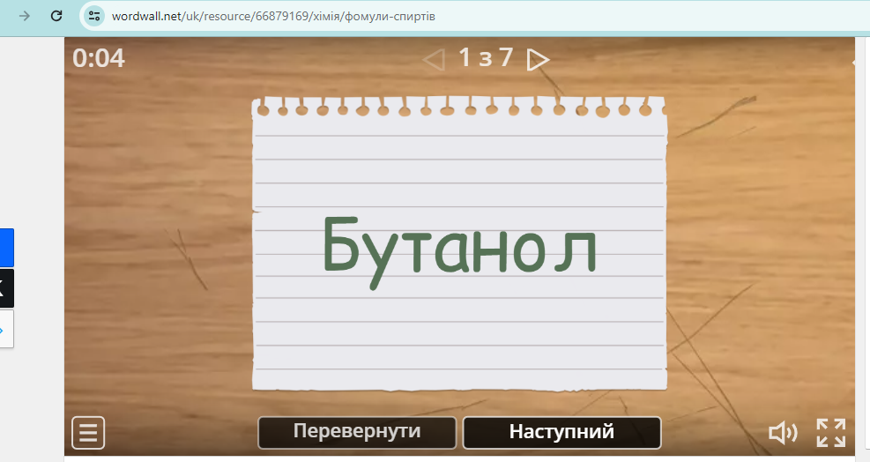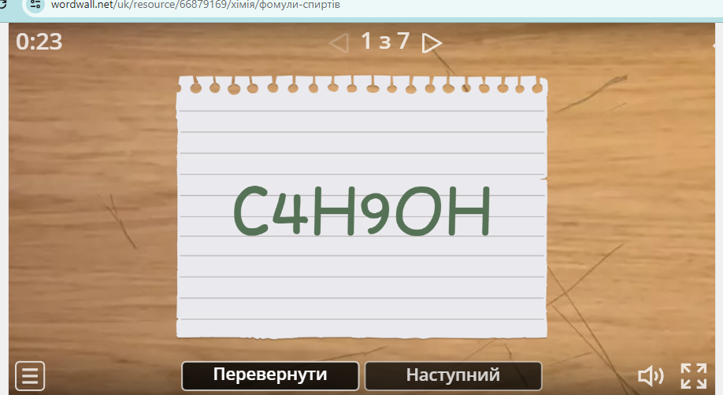
Ізомерія
Cтруктурна ізомерія спиртів зумовлена різним положенням гідроксильних груп у молекулах і різною будовою карбонового ланцюга (С₄Н₉ОН має 4 ізомери).
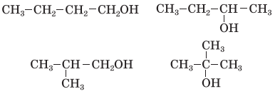
Дайте систематичну назву кожному ізомеру.
3. Будова молекул спиртів
Молекула будь-якого одноатомного спирту складається із двох частин – вуглеводневого залишку і гідроксильної групи. Атом Оксигену, найбільш електронегативного елемента в молекулі, зміщує у свій бік спільні електронні пари від атомів Карбону і Гідрогену. Тому зв’язки С – О та О – Н є полярними (останній зв’язок більш полярний).
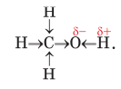
Існування полярних зв’язків у молекул спиртів значною мірою зумовлює характерні реакції цих сполук.
Фрагмент молекули спирту С–О–Н є кутовим, як і молекула води. На атомі Оксигену зосереджений невеликий негативний заряд, менший за одиницю, а з протилежного боку молекули, де перебувають атоми Гідрогену, — позитивний заряд. Тому молекула спирту полярна.
4. Фізичні властивості
Наявність у молекул спиртів гідроксильних груп суттєво впливає на фізичні властивості цих сполук. Атоми Гідрогену й Оксигену ОН-груп беруть участь в утворенні водневих зв’язків між молекулами спирту. Тому серед спиртів немає газоподібних речовин (відмінність від вуглеводнів), а їх температури кипіння значно вищі, ніж відповідних алканів. Одноатомні спирти з невеликою кількістю атомів Карбону в молекулах за звичайних умов є безбарвними рідинами зі специфічним запахом (спиртовим, камфорним, сивушним). Вищі спирти — тверді речовини, які майже не мають запаху.
Метанол, етанол, а також пропаноли і метилпропан-2-ол необмежено розчиняються у воді внаслідок утворення водневих зв’язків між молекулами спирту і води. Розчинність інших спиртів зі збільшенням кількості атомів Карбону в молекулах зменшується, а вищі спирти у воді нерозчинні.
5. Хімічні властивості
Реакції за участю спиртів відрізняються від тих, у які вступають вуглеводні.
1) Дія на індикатори
Спирти – нейтральні речовини. Вони не дисоціюють, тому не змінюють забарвлення індикаторів. Спирти – неелектроліти.
Перегляд відео:
https://youtu.be/2Sn0VJ46aVE?si=hqncJxNY0Xj8dR_2
2) Реакції з активними металами
Спирти взаємодіють із лужними металами з виділенням водню й утворенням солеподібних сполук:
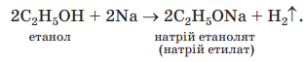

Перегляд відео:
https://youtu.be/WGPU_1QMX-8?si=AAj2qE2LIMXocPwN
3) Реакції з галогеноводнями
Спирти взаємодіють із хлороводнем, бромоводнем, йодоводнем. При цьому гідроксильна група в молекулі спирту заміщується на атом галогену:
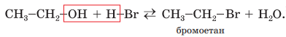
4) Дегідратація
Вам уже відомо, що так називають реакцію відщеплення води від будь-якої сполуки. Умови її перебігу для спиртів — нагрівання й наявність концентрованої сульфатної кислоти. Відщеплення молекули води може відбуватися від однієї або двох молекул спирту. У першому випадку при дегідратації одноатомного спирту, крім води, утворюється алкен, а в другому випадку — етер:
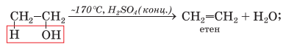
Перегляд відео:
https://youtu.be/c09AC-96Ipo?si=kfPMRiEgVLEHvxbt
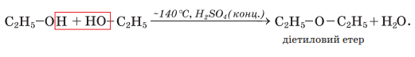
5) Окиснення
Первинні спирти за дії окисників перетворюються на альдегіди, які окиснюються до карбонових кислот:
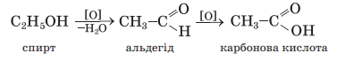
Окиснення етилового спирту використовують у виробництві харчової оцтової кислоти. Легко помітити, що суть окиснення органічної сполуки може полягати у зменшенні кількості атомів Гідрогену в її молекулі або збільшенні кількості атомів Оксигену.
Спирти окиснюються калій перманганатом, купрум(ІІ) оксидом. Щоб здійснити другу реакцію, мідну пластинку нагрівають до її потемніння (на поверхні металу утворюється оксид CuO) й гарячою занурюють в етанол. Вона знову стає блискучою, і з’являється запах, властивий оцтовому альдегіду.
Перегляд відео:
https://youtu.be/nMTgJFdafN0?si=lWAowkPpt8p2f5kX
Повне окиснення спирту відбувається, якщо його підпалити. Метиловий і етиловий спирти горять на повітрі майже безбарвним полум’ям, а вищі спирти - кіптявим
2СН₃ОН + 3О₂ → 2СО₂ + 4Н₂О
С₂Н₅ОН + 3О₂ → 2СО₂ + 3Н₂О
Перегляд відео:
https://youtu.be/zu0PDB3f1oY?si=K7bTuZQMThsh_GKw
6. Добування спиртів
Найважливішими в практичному відношенні є метиловий і етиловий спирти. Їх добувають у промисловості в найбільшій кількості.
Сучасний метод добування етилового спирту ґрунтується на реакції етену з водяною парою за температури 300 °С, підвищеного тиску і наявності каталізатора:
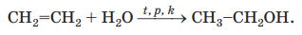
Основою іншого методу є спиртове бродіння глюкози у водному розчині за участю ферментів дріжджів:
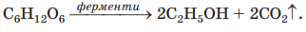
Цей біохімічний процес використовують із давніх часів для виготовлення вина з винограду, інших ягід і фруктів.
Вихідною речовиною у виробництві спирту для потреб харчової промисловості є пшеничний або картопляний крохмаль, а технічного спирту — целюлоза, добута з відходів переробки деревини.
IV. Узагальнення та систематизація знань
Виконання вправ:
1. Кросворд на платформі Wordwall:
wordwall.net/uk/resource/66529684

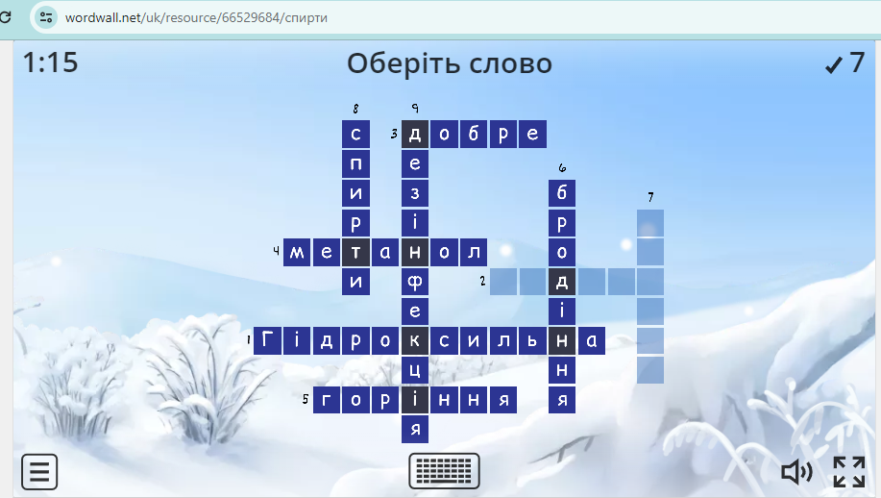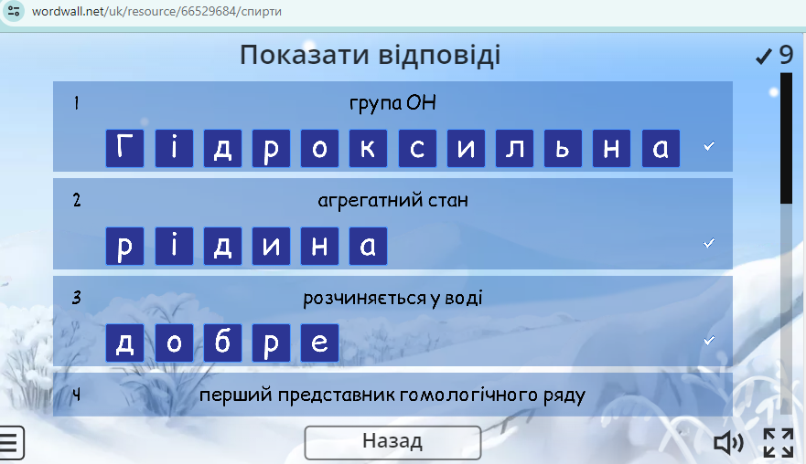
2. Вправа «Знайди помилку»
1. Спирти мають значно нижчі температури кипіння, ніж відповідні вуглеводні.
2. Продукти горіння спиртів – вуглекислий газ і вода.
3. Усі спирти добре розчинні у воді.
4. Спирти більш активні в хімічних реакціях ніж алкани.
5. Спирти легко вступають в реакції з усіма металами.
6. Функціональна гідроксильна група визначає більшість властивостей спиртів.
(Відповідь: неправильні твердження – 1, 3, 5).
3. Навчальна гра на закріплення матеріалу на платформі Quizizz
https://quizizz.com/admin/quiz/65b2c28cd6d3dac79cbfa983?source=quiz_share

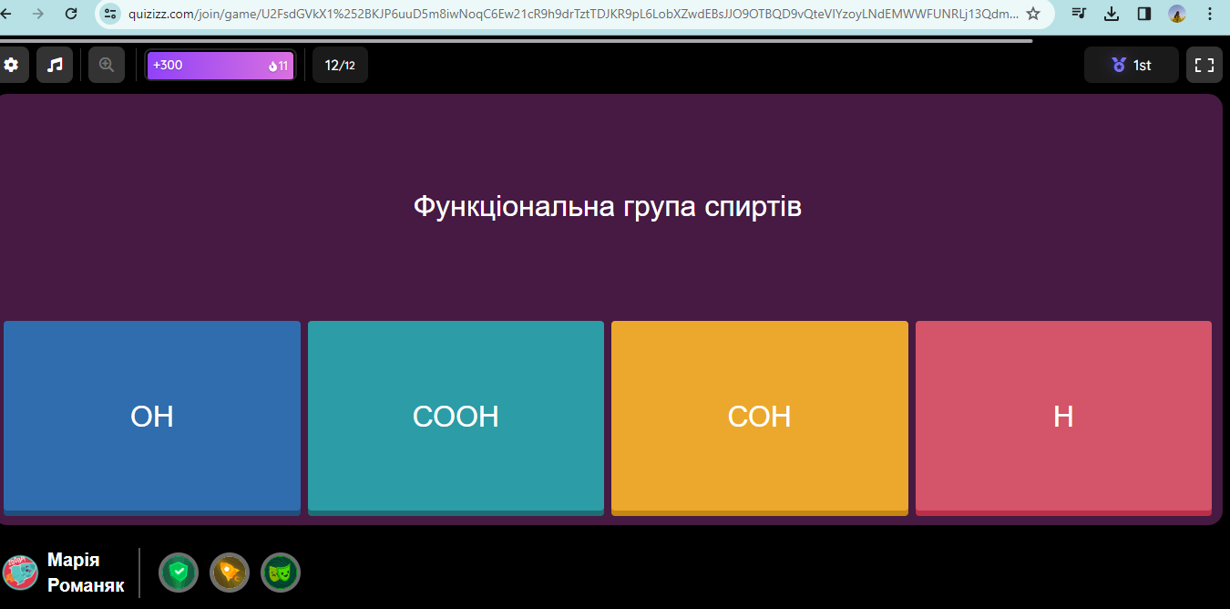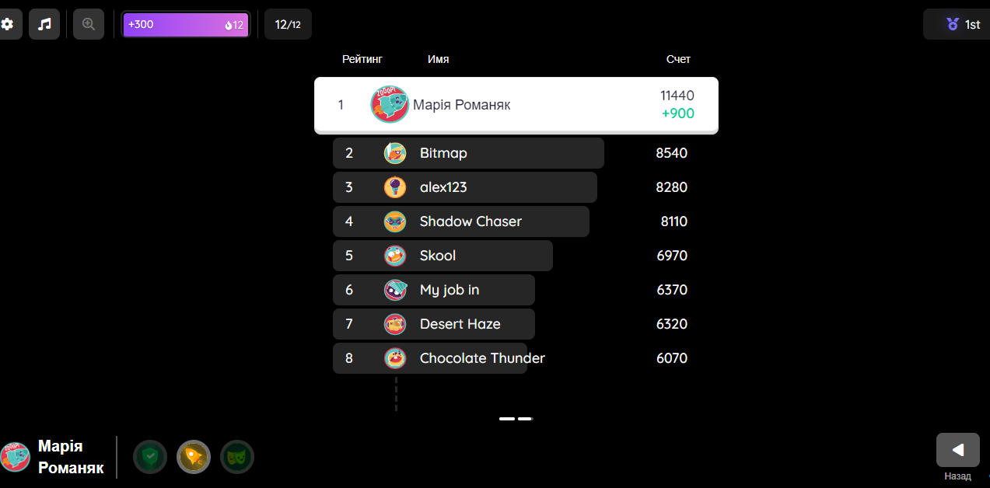
V. Домашнє завдання
1. Опрацювати § 13, 14 та конспект заняття.
2. Розв’язати вправи 90, 92(а,в) с. 82; вправи 100, 101 с.90.
Викладач
Гарного дня! Чудового настрою! Мирного неба!

